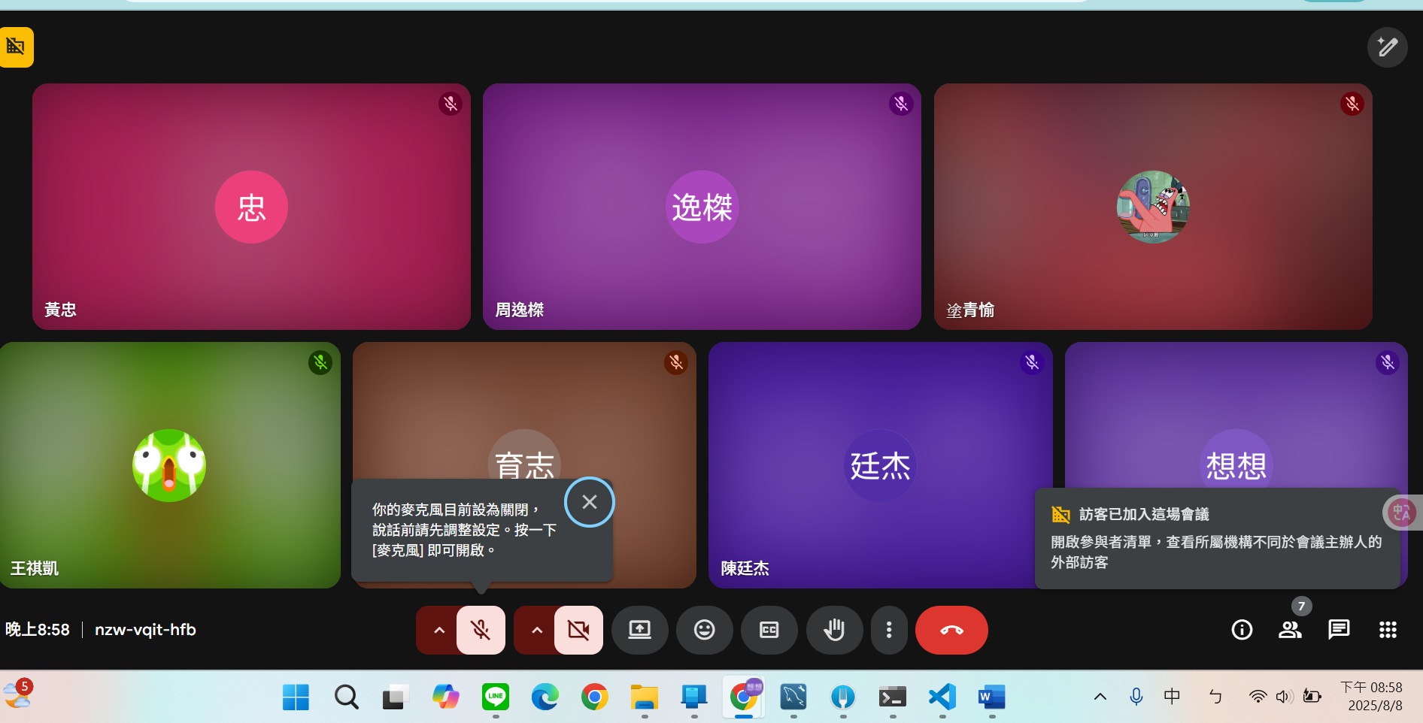
2025.08.08
地圖定位隨著移動 偵測重刷
移動和時間不一樣
超過100公尺再重刷(如何讓定位點移動;多久讓他重刷)

- 01: 寄信內容優化(可以的話連表單內容一起)
- 商家表單ai審核規則
- http://127.0.0.1:8000/admin_reviews/# 的審核時間
- 管理員自介防止資料庫注入破壞
- 聊天室儲存

